Honda CBF 1000, Anschließen des Doppellichtmoduls

Achtung!!! Diese Beschreibung bezieht sich auf die Verdrahtung am Stecker zur Lampeneinheit.
Vorteil: Die Lampeneinheit bleibt unberührt.

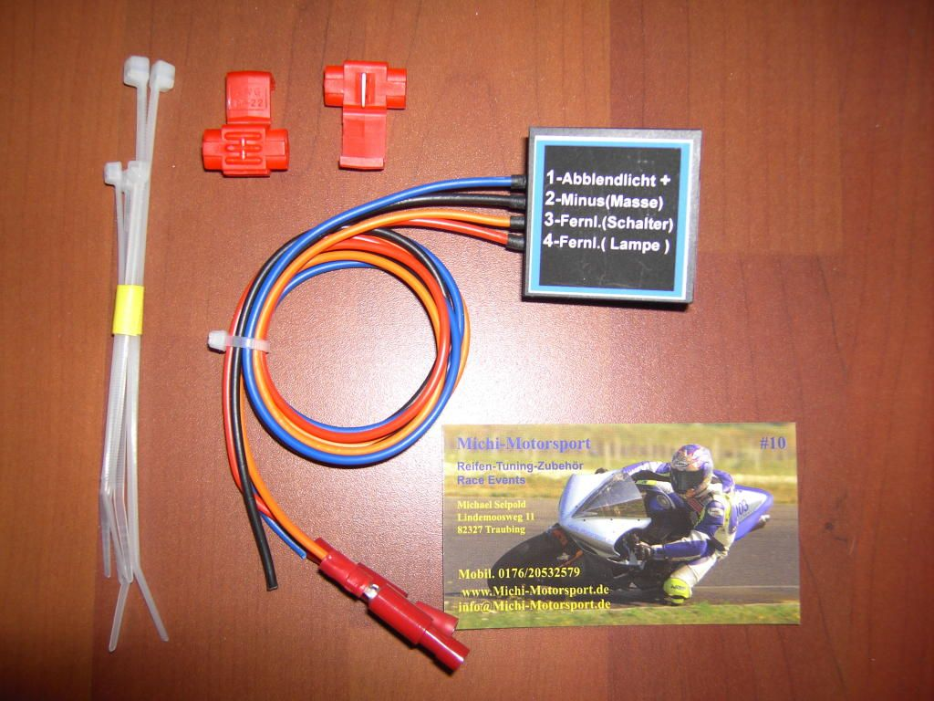

Zusätzlich zum Modul wird, in dieser Anleitung, der Einbau eines optionalen „Killschalter“ für das Modul verbaut. Dieser hat den Vorteil dass man über diesen Schalter die Funktion des Moduls, bei Bedarf, komplett deaktivieren kann. Für die Positionierung des Schalters habe ich die linksseitige, innere, Cockpitverkleidung gewählt.

Das man, zum Einbau des Moduls, die Verkleidung der CBF demontieren muss, sollte jedem klar sein und wird deswegen nicht näher erläutert.

Kabelfarbe (zumindest an meiner)

Fernlicht + :
Seitens Honda verbaute Kabelfarbe: 1x Blau mit schwarzem Streifen

Abblendlicht + :
Seitens Honda verbaute Kabelfarbe: 2x Blau mit weißem Streifen

Standlicht + :
Seitens Honda verbaute Kabelfarbe: 1x Schwarz mit braunem Streifen

Lampeneinheit Masse - :
Seitens Honda verbaute Kabelfarbe: 1x Grün
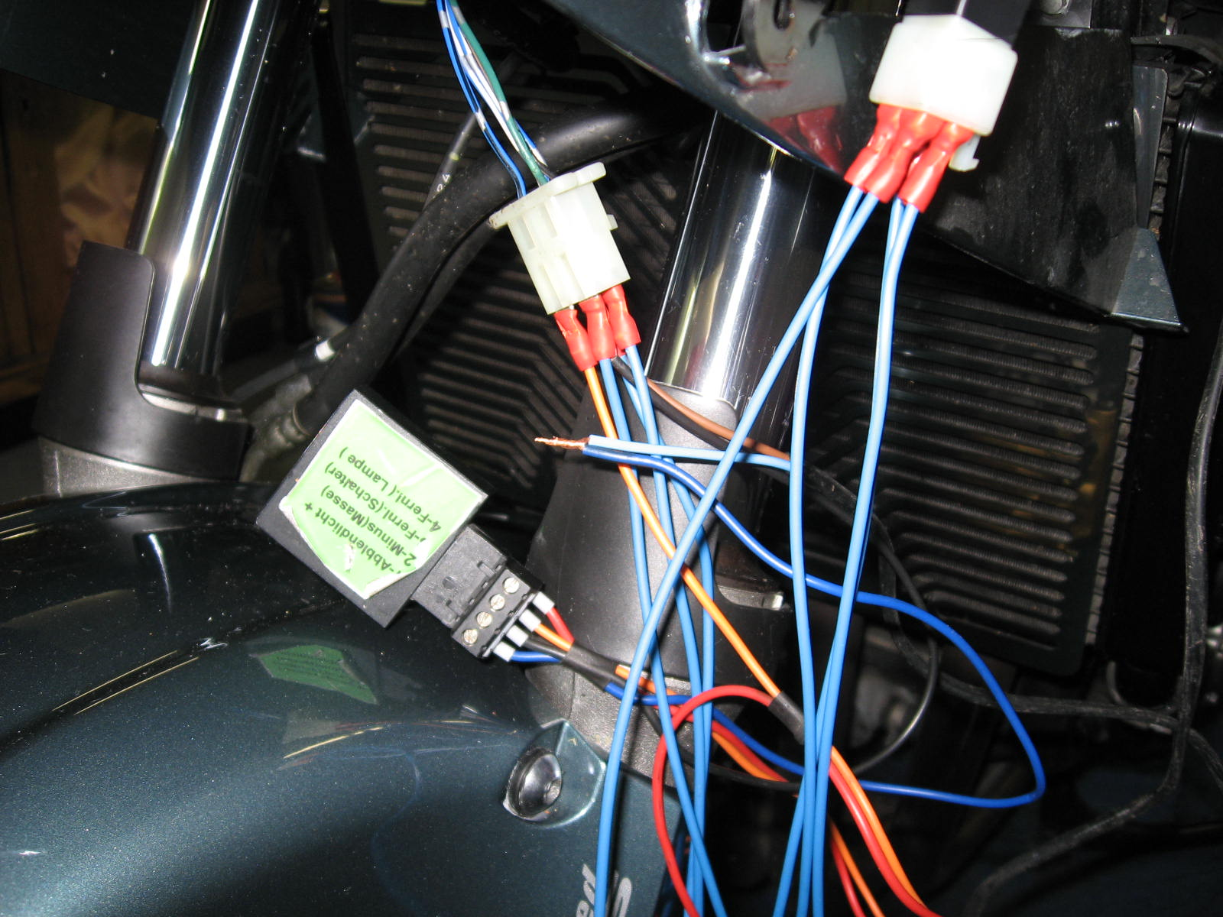

Fernlicht:

Blaues Kabel mit schwarzem Streifen durchkneifen.

Nun das blaue Kabel, welches vom Fernlichtschalter kommt mit „Orange“, am Modul (Nr. 3), verbinden.

Das andere Blaue Kabel (welches zum Scheinwerfer geht) mit dem Modulkabel „Rot“ (Nr.4) verbinden.
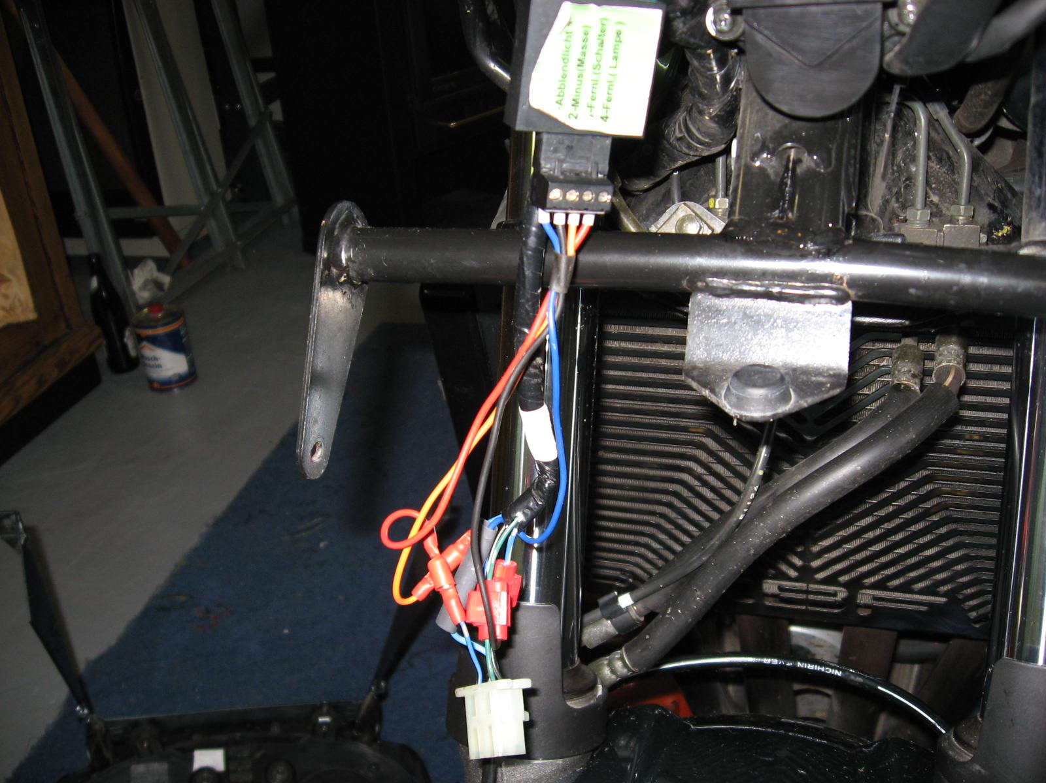

Abblendlicht:

„Blau“, vom Modul kommend (Nr.1) mit dem Schaltereingang verlöten.
Schalter, ausgehend, per Stromdieb mit einem der blauen Kabel mit dem weißen Streifen verbinden.
Verbauter Druckschalter: Conrad Elektronik, Best.Nr. 700459: Druckschalter IP 67 / Knopf Rund schwarz. Habe diesen ausgewählt weil im „Feuchte“ nichts ausmacht (und wegen der Farbe)

Schwarzes Kabel vom Modul die Nr. 2 (-) mit dem grünen Kabel per Stromdieb verbinden.
Helligkeit nach Wunsch am Poti einstellen.
Vor dem Zusammenbau der Verkleidung sollte die Funktion des Moduls überprüft werden !!!

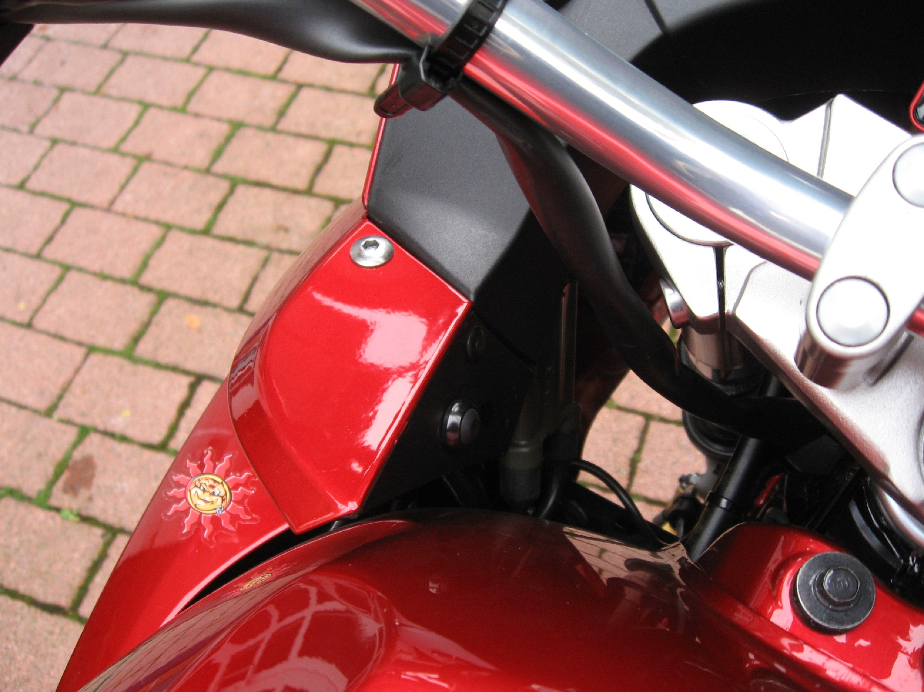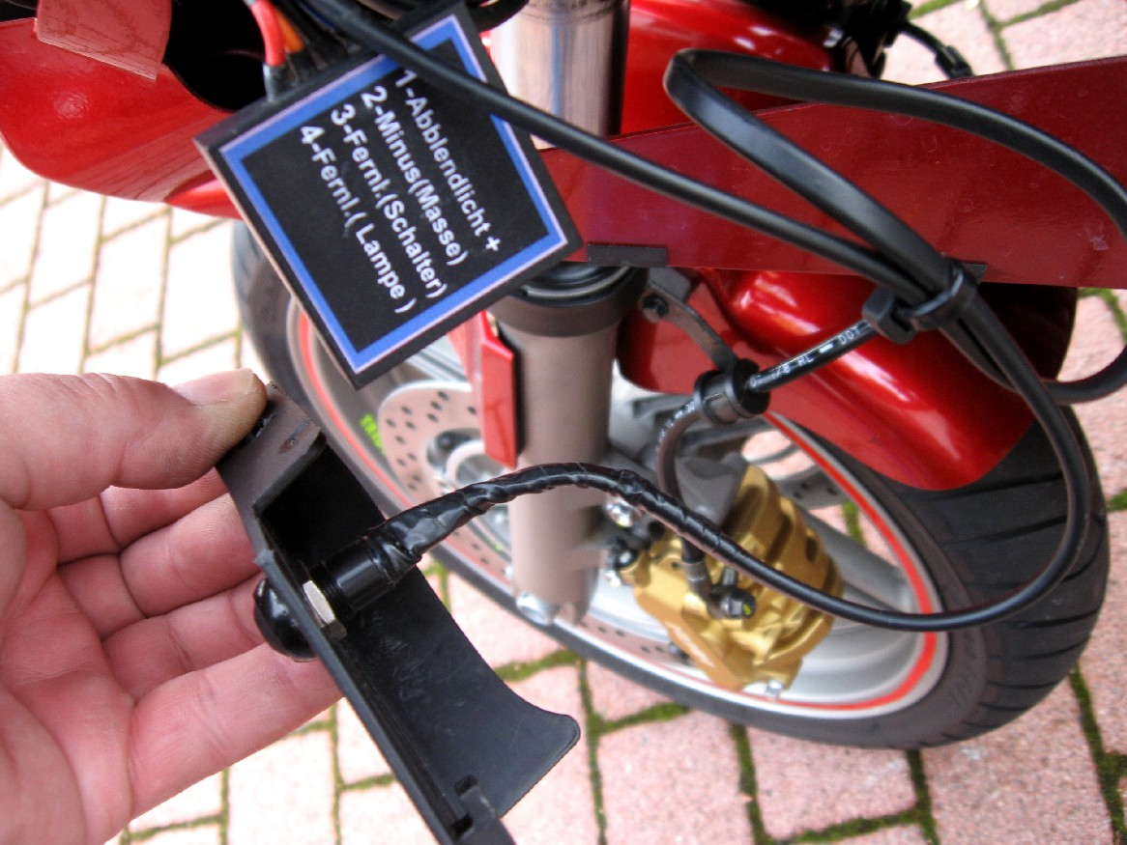
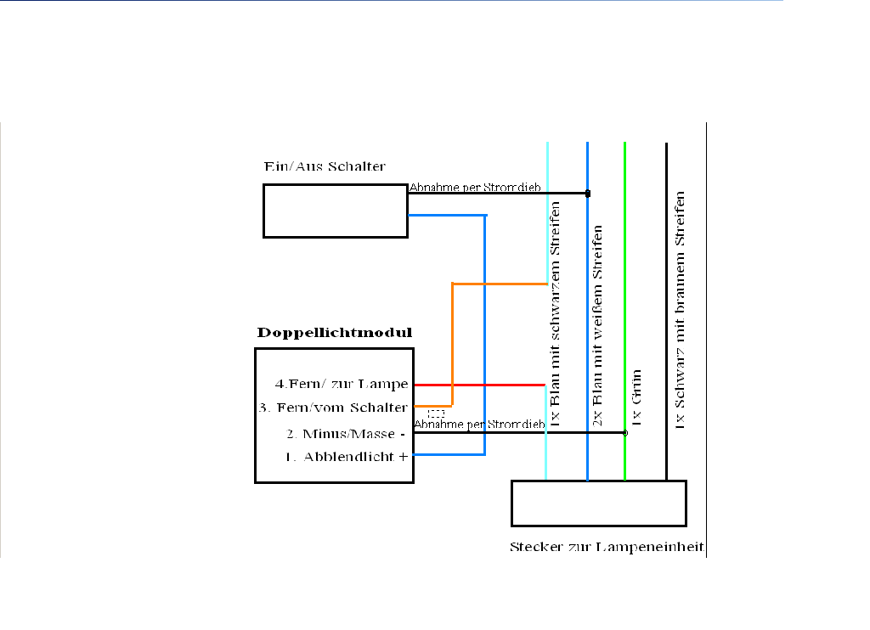
Anleitung entstanden in Zusammenarbeit von Steve-Porta und Lunatic

Wichtiger Hinweis: Das Doppellichtmodul hat keine Betriebserlaubnis und ist somit im öffentlichen Strassenverkehr (STVZO)nicht erlaubt. Eventuelle Auslandsbestimmungen überprüfen.!!! (Einbau und Betrieb auf eigene Gefahr)

Achtung: Diese Einbauanleitung ist ohne Gewährleistung !!!!!!!!!!!!!!

